**고급시스템프로그래밍 14주차 실시간수업 과제**

|  |
| --- |
| 학번:  이름: |

1. mmap을 사용하여 “Hello, World !”가 적혀 있는 파일 hello.txt를 읽어서, Hello, Korea !”로 내용을 변경하는 프로그램을 작성하시오.

(힌트: mmap 함수의 prot 인자는 PROT_READ|PROT_WRITE로 설정하며,

flag 인자는 MAP_SHARED로 설정한다.)

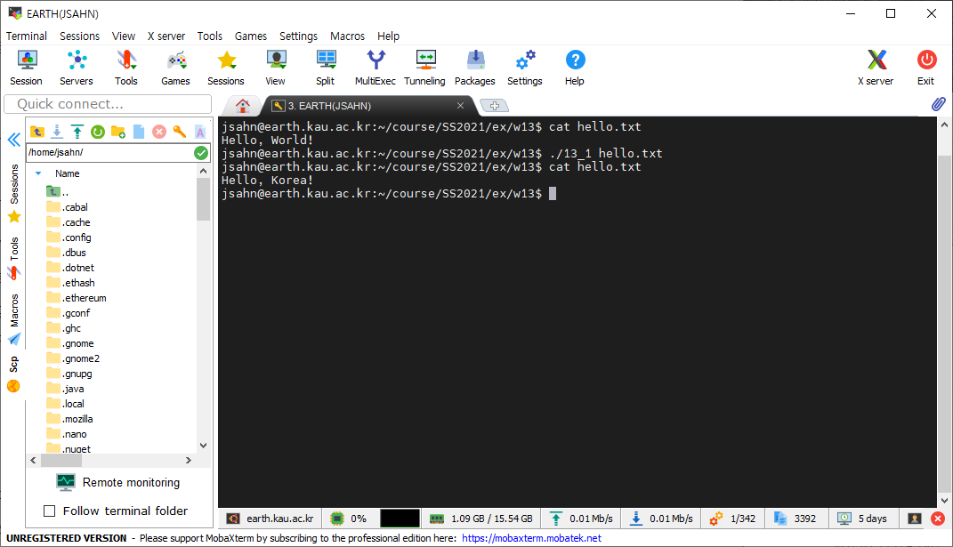

1. mmap을 사용하여 파일명을 입력받아 그 내용을 다른 파일에 쓰는 프로그램을 작성하시오.

(힌트: 내용이 써지는 파일의 크기는 쓸 내용보다 큰 파일로 이미 생성되어 있어야 한다.)

